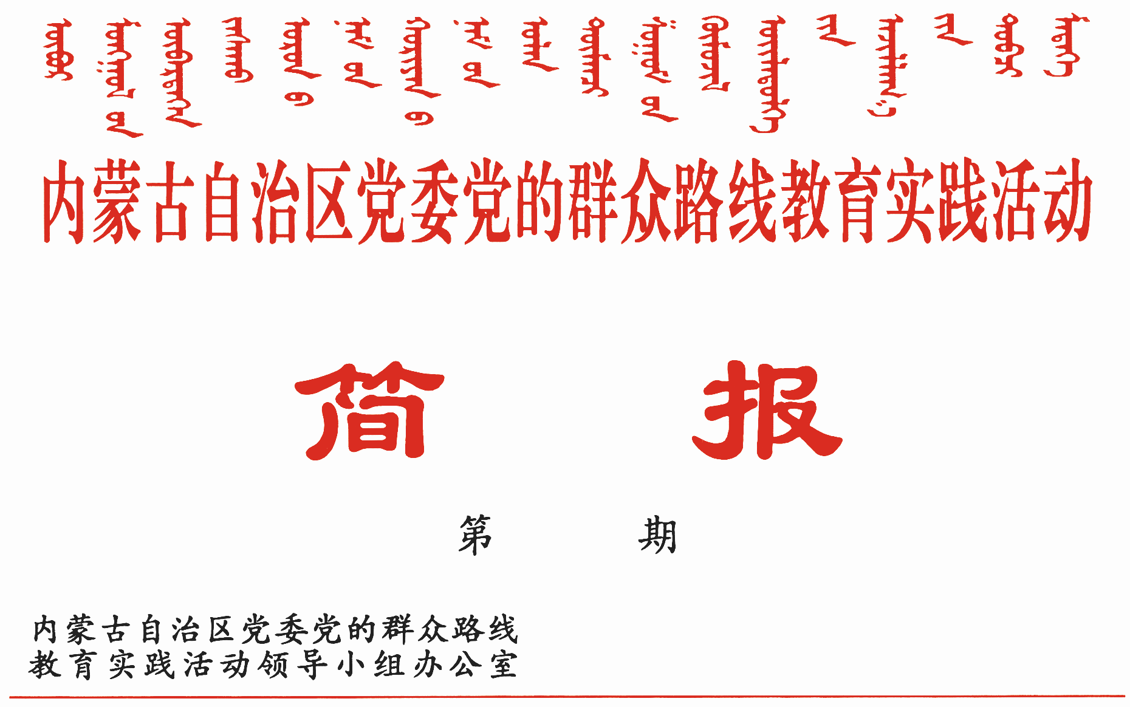

254

2014年8月30日

乌审旗、正镶白旗、武川县
集中解决基层党组织建设难题

乌审旗、正镶白旗、武川县把加强基层党组织建设作为整改落实的重要任务，分类施策，集中攻坚，着力破解难点问题，努力打通联系服务群众“最后一公里”。
乌审旗突出“四个重点”夯实农村牧区党组织基础
突出关键抓队伍。一是实施“领头雁”工程。嘎查村“两委”换届选举中，545名农牧区“能人”通过竞选成功进入新一届“两委”班子，87名致富带头人被选拔为嘎查村支书、主任。二是实施“一培双带”工程。每名嘎查村党支部成员联系帮带2名优秀农牧民青年，把优秀农牧民青年培养成党员，把优秀青年党员培养成嘎查村干部。去年以来发展农牧民党员106名，将189名优秀青年党员培养成村级后备干部。
立足实际抓活动。一是开展“3+1”互助共建活动。全旗121个旗直机关、118个企业与72个嘎查村（社区）党组织结成共建对子，累计落实帮扶资金2870万元。二是推进“双服务”活动。依托各级行政服务中心和站所，组建流动服务车和服务队，推行“一站式”办公、代理代办、现场办公和上门服务，最大限度方便群众办事。三是规范远程教育站点播放活动。累计投入151.3万元建成终端站点74个，开设远程教育“固定”、“流动”、“空中”三大课堂，每年培训农牧民1.1万余人次。
打造亮点抓特色。立足嘎查村经济社会发展的实际，创建具有行业和地域特色的8类特色农村牧区基层党组织。在城镇周围区位优势明显的嘎查村创建“多功能产业型党组织”，大力发展棚室蔬菜、餐饮、商贸、农畜产品加工等产业；在大型企业驻地的嘎查村创建“村企共建型党组织”，推进地企党组织共融双赢。目前，已开展8个旗级、16个镇级特色化党组织创建活动。
健全制度抓规范。一是落实“书记抓、抓书记”党建工作责任机制，全面推行基层党组织书记抓党建工作“双承诺、双述职、双评议、双公开”制度。二是先后投入4300多万元定向改善基层党组织活动阵地建设，新建或改扩建嘎查村活动阵地23个。三是制定出台《关于进一步完善嘎查村级组织运转经费保障机制的实施意见》，优先保障嘎查村党组织的办公和活动经费。
正镶白旗机关在职党员改作风进社区服务群众
建机制，变“观众”为“主角”。一是实行登记报到。组织全旗1018名在职机关党员进社区，实行持证上岗，发放《在职党员进社区活动手册》，详细记录参加活动情况。二是建立工作台账。在社区设立报到联络点，为每名党员建立档案，填写报到卡和基本情况登记卡，公示在职党员身份信息、服务意向和承诺事项。三是提供服务岗位。根据在职党员的服务意向和居民实际需要设置义务教育、法律援助、心理辅导、家政服务、民意征集、矛盾调解、城管监察等17个党员志愿服务岗，确保在职党员参与活动有载体、发挥作用有平台。
重管理，变“让我去”为“我要去”。一是落实双重管理责任。各社区党组织定期填写《在职党员服务社区反馈卡》，及时反馈给工作单位，在职党员所在单位党组织全面掌握党员在社区的表现，为每名在职党员建立社会活动档案，作为党员民主评议、评先选优的重要依据。二是建立活动记实制度。每名党员每年参与社区活动、服务群众、联系邻里分别要达到4次以上，并将具体情况详细记录在《在职党员进社区活动手册》上，让在职党员服务社区活动看得见、查得到。
创载体，变“坐等要”为“主动送”。一是创建互助共建区。28个机关党支部与7个企业、7个社区结对，开展创业培训、爱心义诊、植树造林、知识竞赛、文艺晚会、特困户慰问等主题活动11次，收集居民“微心愿”78条，解决实际问题500多个。二是创建党员建功区。组织开展送温暖、送政策、送技术、送项目、送文化活动，在职党员参与社区活动2028人次，服务群众2万人次，联系邻里4072户。三是创建专项服务区。组织党员志愿者开展政策宣讲、义务教育、健康教育、家政服务、普法教育等服务10次，服务居民2200人次。
武川县多措并举加强农村基层党组织建设
坚持“选培”并重原则，强化村党支部书记队伍建设。探索村党支部书记选任新模式，选择条件成熟的村，试行从党员致富带头人或农民合作社党员负责人中竞争选拔村党支部书记。强化对村党支部书记队伍的教育培训，开展政治理论、经济管理、政策法规知识培训，学历教育，到县外示范村参观学习等，结合教育实践活动开展送学上门、巡回宣讲、专题培训等，进一步提升村党支部书记综合素质和履职能力。
开展星级创建活动，提升基层党组织整体水平。开展“十星级”村党支部创建活动，以“政治可靠星、团结实干星、双带模范星、服务满意星、增收致富星、创建文明星、稳定和谐星、组织规范星、廉洁勤政星、群众满意星”为标准，按照《考评细则》，对各村党支部进行评星定级。通过召开现场会的形式举行“星级标牌”挂牌仪式，以先进典型的示范效应带动一般和后进支部比学赶超，提升基层党组织的整体水平。创建活动开展以来，全县共评定一类村27个，二类村61个，三类村5个。
实施“百村创业行动”，促进党建与经济双赢。以“千百万工程”为载体，从县直单位和乡镇抽调后备干部和专业技术骨干与下基层干部组成“服务队”，结对帮扶联系村。每年设立100万元的发展村集体经济引导基金，对村党组织发展集体经济贷款予以贴息补助，强化对村集体经济发展的指导，建立村集体资产登记备案、集体资产处置申报、集体经济发展民主决策等制度，规范农村“三资”管理，逐步消灭集体经济薄弱村和空白村，增强村党组织为民办事能力。
健全民主管理制度，加强基层民主建设。推行“四议两公开、过程全监督”和“456”工作法、“532”工作法，促进村级组织管理民主化、制度化、规范化。实行农村党建分类定量考核办法，采取百分制，划分定量考核指标和常量考核指标，分值各占50%。考核结果与村干部报酬、奖惩、任用等挂钩，奖优罚劣。目前，共有31人由于考核不称职被下调工资，对8人进行了诫勉谈话，4人被免职。

报：中央巡回督导组
王君书记，巴特尔主席，李佳副书记，张力书记，乌兰部长，
李鹏新部长
自治区党委教育实践活动领导小组各成员
发：自治区各督导组，第一批教育实践活动各单位领导小组组长
各盟市、旗县（市、区）党委教育实践活动领导小组及其办公室
挂：北疆先锋网，内蒙古组织工作网
自治区党委教育实践活动领导小组办公室 2014年8月30日印发

